【嘉宾摘要】模式动物与重大疾病动物模型


由生物谷主办的”模式动物与重大疾病动物模型”研讨会，即将于2017年3月24-25日在上海好望角召开。欢迎各位老师莅临会议现场一起交流！

大会日程！（具体日程请以会议当天为准）
2017-3-24(星期五）
演讲时间 | 演讲题目 | 嘉宾 | 职位/职称
09:00-09:40 | 表型分析与新型动物模型 | 高 翔 | 南京大学模式动物研究所 教授
09:40-10:20 | 模式动物在前列腺素生物学功能研究中的应用：超级阿斯匹林的发现 | 管又飞 | 大连医科大学医学科学研究院 院长
10:20-10:40 | 茶歇&展台参观
10:40-11:20 | CRISPR-Cas9在小鼠模型构建、T细胞基因编辑和基因表达调控的应用 | 王皓毅 | 中国科学院动物研究所 研究员
11:20-12:00 | 代谢异常小鼠模型筛选研究 | 吴晓晖 | 复旦大学生命科学学院 教授
12:00-14:00 | 午餐&休息
14:00-14:40 | 大脑发育与相关疾病的发病机制研究 | 许执恒 | 中科院遗传与发育研究所 研究员
14:40-15:20 | 果蝇在阿尔茨海默病研究中的应用和展望 | 平 勇 | 上海交通大学Bio-X中心 副教授
15:20-15:50 | 发光成像技术在小鼠肿瘤模型与抗肿瘤药物研发中的应用 | 李琳娜 | 军事医学科学院放射与辐射医学研究所肿瘤药理实验室 副研究员
15:50-16:10 | 茶歇&展台参观
16:10-16:50 | 自闭症的基因工程非人灵长类模型 | 仇子龙 | 中科院上海神经科学研究所 研究员
16:50-17:30 | 主题讨论
2017-3-25（星期六）
09:00-09:40 | Circadian roles in the pathogenesis of psychiatric diseases – insights from zebrafish | 王 晗 | 苏州大学生物钟研究中心 教授
09:40-10:20 | 正向和反向遗传学方法构建人类血液病斑马鱼模型与药物筛选 | 张文清 | 南方医科大学 教授
10:20-10:40 | 茶歇&展台参观
10:40-11:10 | RNAscope技术在模式生物与动物模型中的应用 | 李唐平 | 爱兴德生物科技（北京）有限公司 博士
11:10-11:50 | 斑马鱼心脏瓣膜发生受环境和遗传因素的双重调控 | 赵庆顺 | 南京大学模式动物研究所 教授
11:50-12:30 | 动脉粥样硬化疾病机理研究 | 张治业 | 中国科学院昆明动物研究所 副研究员
12:30-14:00 | 午餐&休息
14:00-14:40 | 基因修饰工具猪模型的建立及应用 | 赖良学 | 中科院广州生物医药与健康研究院 副所长
14:40-15:20 | 遗传修饰猪模型，包括正向与反向遗传修饰猪模型 | 魏 泓 | 第三军医大学基础部实验动物学教研室 主任
15:20-15:40 | 茶歇&展台参观
15:40-16:20 | 新型啮齿类动物模型的构建及其生物学研究 | 田 勇 | 中科院生物物理研究所 研究员
16:20-17:00 | 以海洋模式动物海鞘为模型研究器官发育与疾病发生 | 董 波 | 中国海洋大学海洋生命学院 教授

精彩嘉宾摘要（部分）
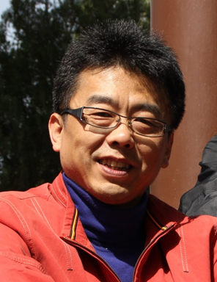
许执恒 研究员 中科院遗传与发育研究所
演讲题目：大脑发育与相关疾病的发病机制研究。
演讲摘要：孤独症患儿临床表现为社交互动缺陷、言语和交流障碍以及刻板性行为等。该病的发病率高，发病机理尚不清楚，迄今未有有效的治疗方法，因此亟需深入研究其发病机制。近年来，临床相关研究发现近400多个基因可能与孤独症的发病有关，其中包括基因的突变和拷贝数变异等，但目前研究绝大多数是相关性研究，只有极少数能够被确认为致病基因。因此，在动物模型中确认相关的致病基因的功能，成为研究相关疾病发病机制的重要手段，尤其是这些孤独症相关基因是否及如何影响神经微环路，目前还知之甚少。现有研究认为孤独症的产生是由大脑发育期间较大范围的神经功能网络异常引起的。在哺乳动物大脑发育早期，神经前体（干）细胞经不对称分裂和分化成为神经元；绝大多数神经元都要进行定向迁移；神经元定向迁移过程中和完成后均伴随着形态发生，包括多极神经元到双极神经元的转化，轴突和树突的形成和生长等；突触形成伴随着神经元轴、树突的成熟，并由此建立神经微环路和环路，最终形成大脑皮层的分层结构和不同功能区。通过展示本研究组在基因操作小鼠方面的研究，我希望与同行们探索孤独症，精神分裂症和小头畸形相关基因如何影响大脑发育的不同阶段，最终导致神经微环路形成及行为学的异常。

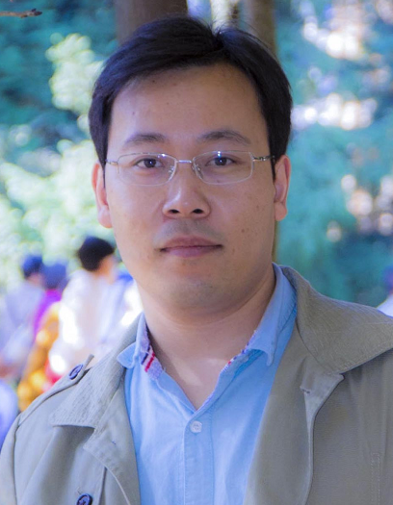
张治业 副研究员 中国科学院昆明动物研究所
演讲题目：动脉粥样硬化发病机理研究。
演讲摘要：动脉粥样硬化是发生在动脉血管内壁的慢性炎症疾病，其发病率及致死率都是很高的，但动脉粥样硬化疾病详细发病机理仍不完全清楚。我们研究发现人体的抗菌肽LL-37和线粒体DNA（mtDNA）形成的复合物LL-37-mtDNA是动脉粥样硬化发病及恶化的根本原因，该复合物不仅可以抵抗DNase II的降解，也可以逃避细胞的自噬清除作用。持续存在的LL-37-mtDNA复合物通过激活TLR9信号通路激活内皮细胞和树突状细胞表达分泌炎症因子和趋化因子，这些细胞因子的释放可趋化更多的炎症细胞浸润粥样斑或直接损伤内皮细胞，导致了粥样斑内的炎症反应进一步放大而不受控制，加速了粥样斑的病变，最终导致了动脉粥样硬化疾病的发生及恶化。

会场交通路线
上海好望角大饭店（肇嘉浜路500号）
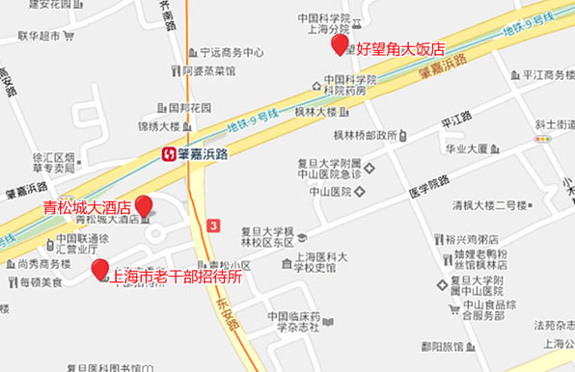

起始站 | 公交 |  | 地铁 |  | 出租车
起始站 | 线路 | 就近 | 线路 | 就近 | 出租车
起始站 | 线路 | 站点 | 线路 | 站点 | 出租车
浦东机场1号航站楼 | 机场七线浦东机场站，坐2站至华夏东路川沙路站,步行490米至新德路川沙路站坐36站至肇嘉浜路枫林路站下车 | 肇嘉浜路枫林路 | 地铁2号线浦东国际机场站,坐11站至龙阳路站,换乘7号线龙阳路站,坐11站至肇嘉浜路站下车 | 肇嘉浜路站 | 160-209元
虹桥机场1号航站楼 | 806路虹桥机场站，坐12站至肇嘉浜路枫林路站下车 | 肇嘉浜路枫林路 | 地铁10号线虹桥1号航站楼站，坐7站至交通大学站，换乘11号线至徐家汇站，换乘9号线至肇嘉浜路站下车 | 肇嘉浜路站 | 34-46元
虹桥机场2号航站楼 | 941路虹桥东交通中心站，坐7站至程家桥站,同站换乘转806路，坐8站至肇嘉浜路枫林路站 | 肇嘉浜路枫林路 | 地铁2号线虹桥2号航站楼站，坐7站至静安寺站，换乘7号线至肇嘉浜路下车 | 肇嘉浜路站 | 47-62元
上海火车站 | 104路上海火车站南广场站，坐9站至肇嘉浜路大木桥路站下车 | 肇嘉浜路大木桥路站 | 地铁1号线上海火车站站，坐6站至常熟路路站，换乘7号线至肇嘉浜路站下车 | 肇嘉浜路站 | 23-31元
上海火车南站 | 218路沪闵路柳州路（上海南站），坐8站至肇嘉浜路枫林路站下车 | 肇嘉浜路枫林路站 | 地铁1号线上海南站站，坐3站至徐家汇站，换乘9号线至肇嘉浜路站下车 | 肇嘉浜路站 | 24-32元
虹桥火车站 | 941虹桥枢纽东交通中心站，坐7站至程家桥站，换乘806路坐8站至肇嘉浜路枫林路站下车 | 肇嘉浜路枫林路站 | 地铁2号线虹桥火车站，坐8站至静安寺站，换乘7号线至肇嘉浜路下车 | 肇嘉浜路站 | 68-75元

注册收费
会议注册
注册类型 | 2017年03月10日前到款 |  | 2017年03月10日后到款 |  | 注册费包含
注册类型 | 标准票 | 学生票 | 标准票 | 学生票 | 注册费包含
费用 | 1400RMB/人 | 900RMB/人 | 1700RMB/人 | 1200RMB/人 | 会议资料、午餐、茶歇

【备注】：

会议时间：2017年03月24日-25日（03月24日全天签到）
会议地点：上海好望角大酒店（上海市徐汇区肇嘉浜路500号）

参会咨询：
彭 平 E-mail： ping.peng@bioon.com Mt： 132 6261 3017
阅读原文超链接：http://meeting.bioon.com/2017model_organism

